　特産品開発開発事業　　　　　　　　　　　　　　　　　　　　　　　　　　　甲良町商工会

**皆さんに募集します**

商工会では、女性部が中心となりＳＤＧｓに基づく活動として

これまで廃棄しかなかったゆずの種や皮・内袋を有効活用し

原液となるシロップを作成。

それを使った『ゆずのグミ』を完成しました。

今秋の商品化にむけ、パッケージイラストやネーミングを広く

募集することとしました。

裏面応募用紙に記入の上　商工会事務局にお持ちください

どちらか一方でもOKですので奮ってご応募お待ちしています。

夏休みに家族でご検討いただけたら幸いです。

尚　採用された方に薄謝進呈致します。

募集締切：　　令和6年9月末

提出先：　甲良町商工会　　在士351-4

　　　　　　　TEL0749-38-3530

　　　　　（土・日・祝を除く　AM9:00～PM5：00）

　応募いただいた個人情報は採用者への連絡時以外に使用いたしません

|  |  |  |
| --- | --- | --- |
| 氏　名 | 才 | 連絡先 |
|  |  |  |

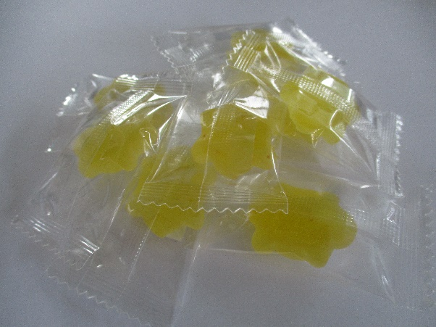 ネーミング

　パッケージ図案

　　　　　　　ネーミングのきっかけ　　　図案の意味など　記入ください